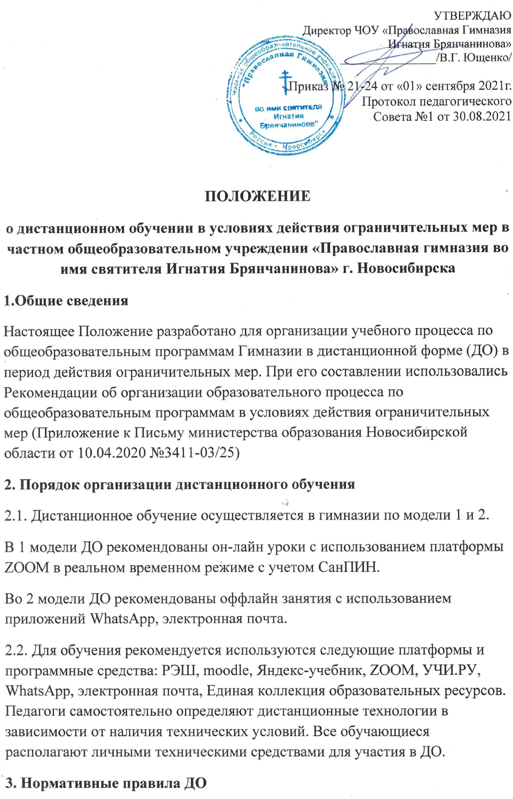
3.1. Во избежание перегрузки обучающихся и в соответствии с нормами СанПИН, учителя учитывают, что − время непрерывной работы за компьютером не должно превышать следующие нормативы:
1–2 классы — 20 мин., 3–4 классы — 25 мин.
3.2. Объем домашних заданий должен строиться из расчета общих затрат времени на выполнение заданий (в астрономических часах):
во 2–3 классах — не более 1,5 часов, в 4 классах — не более 2 часов. Задания, выдаваемые на ДО, не разделяются на классную и домашнюю работу.
4. Формы контроля ДО
4.1. Рекомендуемые формы текущего контроля:
− использовать электронные модели тестирования, предложенные на используемых платформах;
− проверять и оценивать необходимо базовые знания, умения и компетенции учащихся;
− для учащихся 1– 4 классов рекомендуется использовать интегрированные формы оценивания: наряду с отметками использовать форму зачет/незачет;
− для сдачи работ ученикам устанавливать временные регламенты;
− задания по предметам, которые ведутся 1–2 раза в неделю, задаются на неделю.
5. Аттестация при обучении дистанционно
5.1. Аттестация обучающихся 2–4 классов по предметам проводится по 5-балльной системе, оценки заносятся в классный журнал.
5.2. Контроль за посещением дистанционных занятий ведут классные руководители.
5.3.О возникающих проблемах они своевременно сообщают администрации гимназии и родителям (законным представителям) обучающихся.
5.4. На период дистанционного обучения составляется особое расписание с учетом рекомендаций Министерства образования Новосибирской области.

